Plan de projet



**Ceinture de respiration**

Responsable de projet

Alexandre Campeau-Lecours, Marc-Antoine Guay, Simon Latour

Superviseurs

Simon Latour

Période : Été 2023

# Sommaire du projet

## Introduction / énoncé du problème

Le projet consiste à développer une ceinture de respiration avec feedback, portable, pour des applications en orthophonie.

## Vision du projet

Un pré-prototype a déjà été réalisé par Alexandre Campeau-Lecours, en utilisant un PCB dérivé de montre de Simon Latour ainsi qu’une composante pour la régulation de tension +/-. Le capteur de respiration comme tel est acheté à l’externe et se connecte au connecteur DIN.

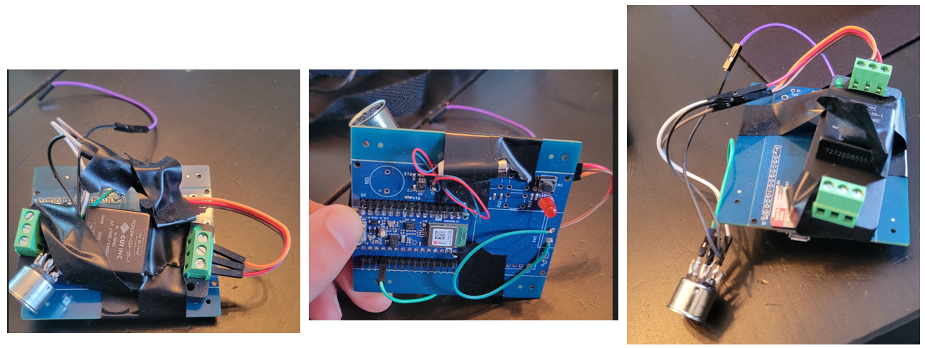

La version ci-haute était à un état de pré-prototype rudimentaire. Le but du projet actuel est de faire évoluer vers une version prototype mieux intégrée.   
Celle-ci garderait les mêmes composantes (sauf possiblement le régulateur de tension +/- qui pourrait être remplacé par un autre modèle plus compact) tel que le Arduino Nano 33 BLE, mais de manière mieux intégrée et plus compacte (pas besoin d’optimiser en fou).

Sur le pré-prototype, l’alimentation est un bloc d’alimentation 12V, qui devrait devenir une batterie pour être portable. Un bouton switch d’alimentation on/off devrait également être ajouté.

Les composantes sont donc :

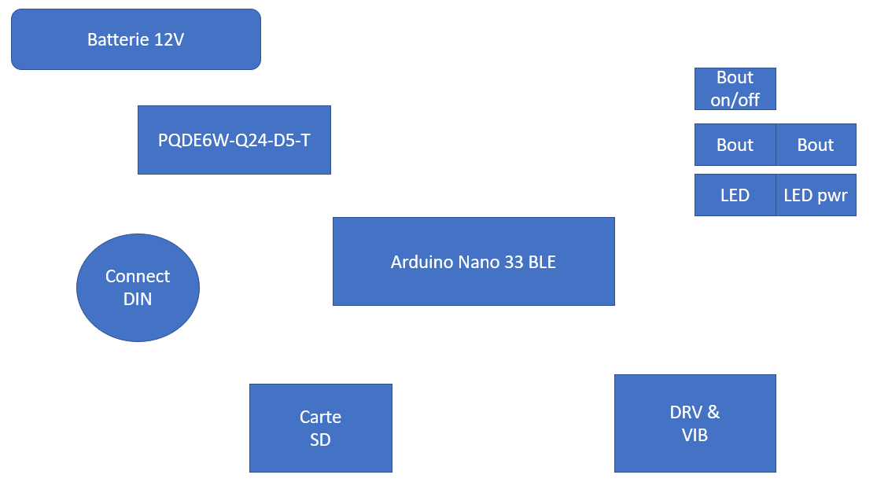

Il faudrait que la batterie puisse de recharger par des néophytes.

Autonomie visée de 4 ou 8hres.

Sur le prototype, il n’y avait qu’un connecteur DIN pour aller avec un capteur de respiration. **Sur le board final, il faudrait deux connecteurs, pour que l’on puisse connecter deux capteur de respiration en même temps.**

Le dossier du projet est situé ici :  
R:\Projets\Recherche\ReadaptationDivers\RespirationCeintureMaude\PCBVersion1

Et voici le plan de branchement actuel

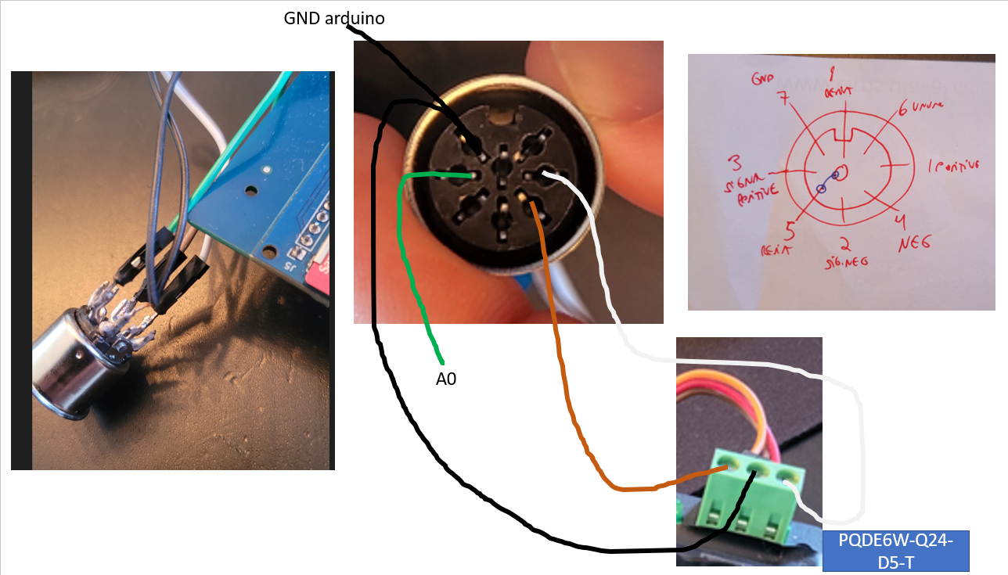

# Méthode